نيروگاه هاي خورشيدي:
خورشيد نه تنها خود منبع عظيم انرژي است بلكه سراغاز حيات و منشاء تمام انرژي هاي ديگر است. طبق آخرین برآوردهای رسمی اعلام شده عمر این انرژی بیش از ۱۴ میلیارد سال می‌باشد و در هر ثانیه ۲/۴ میلیون تن از جرم خورشید به انرژی تبدیل می‌شود. با توجه به وزن خورشید که حدود ۳۳۳ هزار برابر وزن زمین است. این کره نورانی را می‌توان به‌عنوان منبع عظیم انرژی تا ۵ میلیارد سال آینده به حساب آورد.

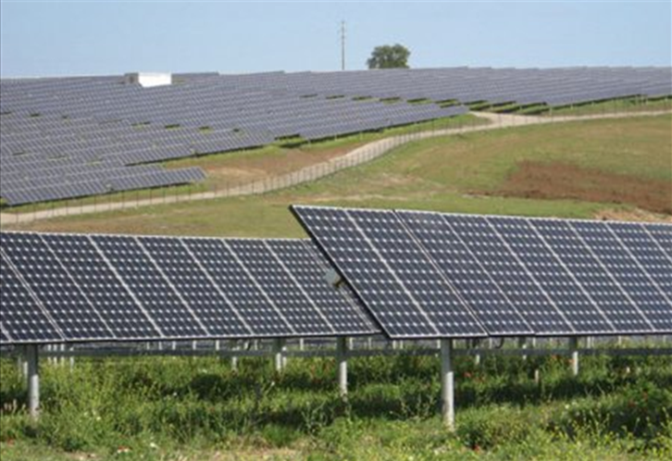

قطر خورشيد 610*1.39 كيلومتر است و از گازهاي نظير هيدروژن (86.8 درصد) هليوم(3 درصد) و63 درصد عنصر ديگر كه مهمترين انها اكسيژن- كربن- نئون و نيتروژن است تشكيل شده است. میزان دما در مرکز خورشید حدود ۱۰ تا ۱۴ میلیون درجه سانتیگراد می‌باشد که از سطح آن با حرارتی نزدیک به ۵۶۰۰ درجه و به صورت امواج الکترو مغناطیسی در فضا منتشر می‌شود.
زمین در فاصله ۱۵۰ میلیون کیلومتری خورشید واقع است و ۸ دقیقه و ۱۸ ثانیه طول می‌کشد تا نور خورشید به زمین برسد. بنابراین سهم زمین در دریافت انرژی از خورشید میزان کمی از کل انرژی تابشی آن می‌باشد.
سرمنشاء تمام اشکال مختلف انرژیهای شناخته شده تاکنون شامل (سوختهای فسیلی ذخیره شده درزمین، انرژی‌های بادی، آبشارها، امواج دریاها و...) موجود در کره زمین از خورشید می‌باشد.
تاريخچه انرژي خورشيدي:
شناخت انرژی خورشیدی و استفاده از آن برای منظورهای مختلف به زمان ماقبل تاریخ باز می‌گردد. شاید به دوران سفالگری، در آن هنگام روحانیون معابد به کمک جام‌های بزرگ طلائی صیقل داده شده و اشعه خورشید، آتشدان‌های محرابها را روشن می‌کردند. یکی از فراعنه مصر معبدی ساخته بود که با طلوع خورشید درب آن باز و با غروب خورشید درب بسته می‌شد.
ولی مهم‌ترین روایتی که درباره استفاده از خورشید بیان شده داستان ارشمیدس دانشمند و مخترع بزرگ یونان قدیم می‌باشد که ناوگان روم را با استفاده از انرژی حرارتی خورشید به آتش کشید گفته می‌شود که ارشمیدس با نصب تعداد زیادی آئینه‌های کوچک مربعی شکل در کنار یکدیگر که روی یک پایه متحرک قرار داشته‌است اشعه خورشید را از راه دور روی کشتی‌های رومیان متمرکز ساخته و به این ترتیب آنها را به آتش کشیده‌است. در ایران نیز معماری سنتی ایرانیان باستان نشان دهنده توجه خاص آنان در استفاده صحیح و مؤثر از انرژی خورشید در زمان‌های قدیم بوده‌است.
با وجود آنکه انرژی خورشید و مزایای آن در قرون گذشته به خوبی شناخته شده بود ولی بالا بودن هزینه اولیه چنین سیستم‌هایی از یک طرف و عرضه نفت و گاز ارزان از طرف دیگر سد راه پیشرفت این سیستم‌ها شده بود تا اینکه افزایش قیمت نفت در سال ۱۹۷۳ باعث شد که کشورهای پیشرفته صنعتی مجبور شدند به مسئله تولید انرژی از راه‌های دیگر (غیر از استفاده سوختهای فسیلی) توجه جدی‌تری نمایند.

كاربردهاي انرژي خورشيدي:
در عصر حاضر از انرژی خورشیدی توسط سیستم‌های مختلف استفاده می‌شود که عبارت‌اند از:
- استفاده از انرژی حرارتی خورشید برای مصارف خانگی، صنعتی و نیروگاهی
- تبدیل مستقیم پرتوهای خورشید به الکتریسیته بوسیله تجهیزاتی به نام فتوولتائیک
استفاده از انرژی حرارتی خورشید:
این بخش از کاربردهای انرژی خورشید شامل دو گروه نیروگاهی و غیر نیروگاهی می‌باشد.

کاربردهای نیروگاهی انرژي حرارتي خورشيد:
تأسیساتی که با استفاده از آنها انرژی جذب شده حرارتی خورشید به الکتریسیته تبدیل می‌شود نیروگاه حرارتی خورشیدی نامیده می‌شود این تأسیسات بر اساس انواع متمرکز کننده‌های موجود و بر حسب اشکال هندسی متمرکز کننده‌ها به سه دسته تقسیم می‌شوند:
- نیروگاههایی که گیرنده آنها آینه‌های سهموی ناودانی هستند.
- نیروگاه‌هایی که گیرنده آنها در یک برج قرار دارد و نور خورشید توسط آینه‌های بزرگی به نام هلیوستات به آن منعکس می‌شود. (دریافت کننده مرکزی)
- نیروگاه‌هایی که گیرنده آنها بشقابی سهموی (دیش) می‌باشد.

قبل از توضیح در خصوص نیروگاه خورشیدی بهتر است شرح مختصری از نحوه کارکرد نیروگاه‌های تولید الکتریسیته داده شود. بهتر است بدانیم در هر نیروگاهی اعم از نیروگاههای آبی، نیروگاههای بخاری و نیروگاههای گازی برای تولید برق از ژنراتورهای الکتریکی استفاده می‌شود که با چرخیدن این ژنراتورها برق تولید می‌شود. این ژنراتورهای الکتریکی انرژی دورانی خود را از دستگاهی بنام توربین تأمین می‌کنند. بدین ترتیب می‌توان گفت که ژنراتورها انرژی جنبشی را به انرژی الکتریکی تبدیل می‌کنند. تأمین کننده انرژی جنبشی ژنراتورها، توربین‌ها هستند توربینها انواع مختلف دارند در نیروگاههای بخاری توربینهایی وجود دارند که بخار با فشار و دمای بسیار بالا وارد آنها شده و موجب به گردش در آمدن پره‌های توربین می‌گردد. در نیروگاه‌های آبی که روی سدها نصب می‌شوند انرژی پتانسیل موجود در آب موجب به گردش در آمدن پره‌های توربین می‌شود.
بدین ترتیب می‌توان گفت در نیروگاههای آبی انرژی پتانسیل آب به انرژی جنبشی و سپس به الکتریکی تبدیل می‌شود، در نیروگاههای حرارتی بر اثر سوختن سوختهای فسیلی مانند مازوت، آب موجود در سیستم بسته نیروگاه داخل دیگ بخار (بویلر) به بخار تبدیل می‌شود و بدین ترتیب انرژی حرارتی به جنبشی و سپس به الکتریکی تبدیل می‌شود در نیروگاههای گازی توربینهایی وجود دارد که بطور مستقیم بر اثر سوختن گاز به حرکت درآمده و ژنراتور را می‌گرداند و انرژی حرارتی به جنبشی و سپس به الکتریکی تبدیل می‌شود. واما در نیروگاههای حرارتی خورشیدی وظیفه اصلی بخش‌های خورشیدی تولید بخار مورد نیاز برای تغذیه توربینها است یا به عبارت دیگر می‌توان گفت که این نوع نیروگاهها شامل دو قسمت هستند:سیستم خورشیدی که پرتوهای خورشید را جذب کرده و با استفاده از حرارت جذب شده تولید بخار می‌نماید.
- سیستمی موسوم به سیستم سنتی که همانند دیگر نیروگاههای حرارتی بخار تولید شده را توسط توربین و ژنراتور به الکتریسیته تبدیل می‌کند.

نیروگاههای حرارتی خورشید از نوع سهموی خطی:
در این نیروگاهها، از منعکس کننده‌هایی که به صورت سهموی - خطی می‌باشند جهت تمرکز پرتوهای خورشید در خط کانونی آنها استفاده می‌شود و گیرنده به صورت لوله‌ای در خط کانونی منعکس کننده‌ها قرار دارد. در داخل این لوله روغن مخصوصی در جریان است که بر اثر حرارت پرتوهای خورشید گرم و داغ می‌گردد.
روغن داغ از مبدل حرارتی عبور کرده و آب را به بخار به مدارهای مرسوم در نیروگاههای حرارتی انتقال داده می‌شود تا به کمک توربین بخار و ژنراتور به توان الکتریکی تبدیل گردد.
برای بهره ‌گیری بیشتر و افزایش بازدهی لوله دریافت کننده سطح آن را با اکسید فلزی که ضریب بالایی دارد پوشش می‌دهند و همچنین در محیط اطراف آن لوله شیشه‌ای به صورت لفاف پوشیده می‌شود تا از تلفات گرمایی و افت تشعشعی جلوگیری گردد و نیز از لوله دریافت کننده محافظت بعمل آید.
ضمناً بین این دو لوله خلاء بوجود می‌آوردند برای آنکه پرتوهای تابشی خورشید در تمام طول روز به صورت مستقیم به لوله دریافت کننده برسد.
در این نیروگاهها یک سیستم ردیاب خورشید نیز وجود دارد که بوسیله آن آینه‌های شلجمی دائماً خورشید را دنبال می‌کنند و پرتوهای آن را روی لوله دریافت کننده متمرکز می‌نمایند.
تغییرات تابش خورشید در این نیروگاهها توسط منبع ذخیره و گرمکن سوخت فسیلی جبران می‌شوند. در چند کشور نظیر ایالات متحده آمریکا – اسپانیا – مصر – مکزیک – هند و مراکش از نیروگاه‌های سهموی خطی استفاده شده‌است که این نیروگاهها یا در مرحله ساخت و یا در مرحله بهره‌برداری قرار دارند.
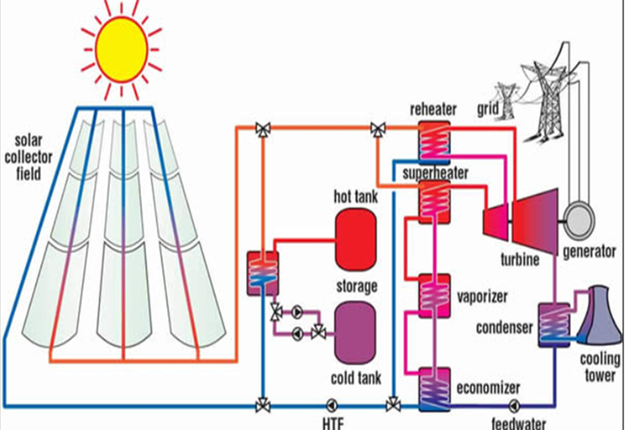

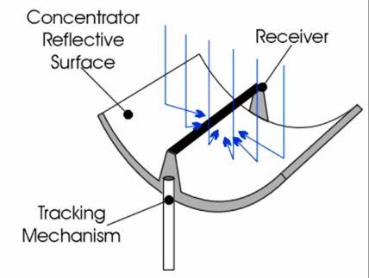
نیروگاههای حرارتی از نوع دریافت کننده مرکزی:
در این نیروگاه‌ها پرتوهای خورشیدی توسط مزرعه‌ای متشکل از تعداد زیادی آینه منعکس کننده بنام هلیوستات بر روی یک دریافت کننده که در بالای برج نسبتاً بلندی استقرار یافته‌ است متمرکز می‌گردد. در نتیجه روی محل تمرکز پرتوها انرژی گرمایی زیادی بدست می‌آید که این انرژی بوسیله سیال عامل که داخل دریافت کننده در حرکت است، جذب می‌شود و بوسیله مبدل حرارتی به سیستم آب و بخار مرسوم در نیروگاه‌های سنتی منتقل شده و بخار فوق گرم در فشار و دمای طراحی شده برای استفاده در توربین ژنراتور تولید می‌گردد.
این سیال عامل در مبدلهای حرارتی در کنار آب قرار گرفته و موجب تبدیل آن به بخار با فشار و حرارت بالا می‌گردد. در برخی از سیستم‌ها سیال عامل آب است و مستقیماً در داخل دریافت کننده به بخار تبدیل می‌شود.
برای استفاده دائمی از این نوع نیروگاه در زمانی که تابش خورشید وجود ندارد مثلاً ساعات ابری یا شبها از سیستم‌های ذخیره کننده حرارت و یا احیاناً از تجهیزات پشتیبانی که ممکن است از سوخت فسیلی استفاده کنند جهت ایجاد بخار برای تولید برق کمک گرفته می‌شود.
مطالعات ساخت اولین نیروگاه خورشیدی ایران از نوع دریافت کننده مرکزی توسط سازمان انرژیهای نو ایران و با کمک شرکتهای مشاور و سازنده داخلی با ظرفیت یک مگاوات و سیال عامل آب و بخار در طالقان جریان دارد. کلیه مطالعات اولیه و پتانسیل سنجی و طراحی نیروگاه به انجام رسیده و یک نمونه هلیوستات نیز ساخته شده‌است.
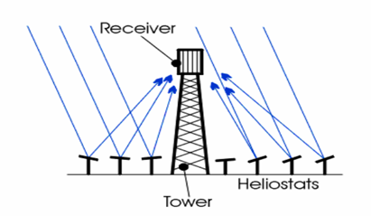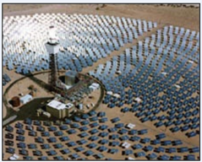

نیروگاه‌های حرارتی از نوع بشقابی:
در این نیروگاهها از منعکس کننده‌هایی که به صورت شلجمی بشقابی می‌باشد جهت تمرکز نقطه‌ای پرتوهای خورشیدی استفاده می‌گردد و گیرنده‌هایی که در کانون شلجمی قرار می‌گیرند به کمک سیال جاری در آن انرژی گرمایی را جذب نموده و به کمک یک ماشین حرارتی و ژنراتور آن را به نوع مکانیکی و الکتریکی تبدیل می‌نماید.

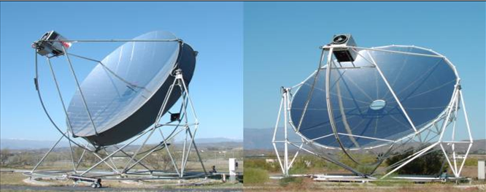
دودکش‌های خورشیدی:
روش دیگر برای تولید الکتریسیته از انرژی خورشید استفاده از برج نیرو یا دودکش‌های خورشیدی می‌باشد در این سیستم از خاصیت دودکش‌ها استفاده می‌شود به این صورت که با استفاده از یک برج بلند به ارتفاع حدود ۲۰۰ متر و تعداد زیادی گرم خانه‌های خورشیدی که در اطراف آن است هوای گرمی که بوسیله انرژی خورشیدی در یک گرمخانه تولید می‌شود و به طرف دودکش یا برج که در مرکز گلخانه‌ها قرار دارد، هدایت می‌شود.
این هوای گرم بعلت ارتفاع زیاد برج با سرعت زیاد صعود کرده و با عث چرخیدن پروانه و ژنراتوری که در پایین برج نصب شده‌است می‌گردد و بوسیله این ژنراتور برق تولید می‌شود هم اکنون یک نمونه از این سیستم در ۱۶۰ کیلومتری جنوب مادرید احداث گردیده که ارتفاع برج آن به ۲۰۰ متر می‌رسد.
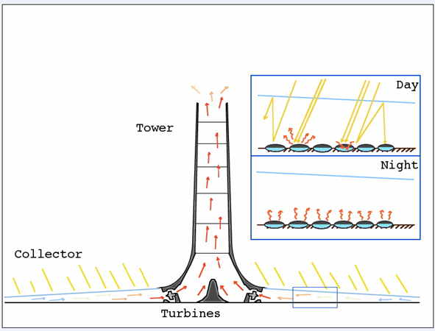
مزاياي نيروگاه هاي خورشيدي:
نیروگاه‌های خورشیدی که انرژی خورشید را به برق تبدیل می‌کنند امید است در آینده با مزایای قاطعی که در برابر نیروگاه‌های فسیلی و اتمی دارند به خصوص اینکه سازگار با محیط زیست می‌باشند، مشکل برق بخصوص در دوران اتمام ذخائر نفت و گاز را حل نمایند. تأسیس و بکارگیری نیروگاه‌های خورشیدی آینده‌ای پر ثمر و زمینه‌ای گسترده را برای کمک به خودکفایی و قطع وابستگی کشور به صادرات نفت فراهم خواهد کرد. اکنون شایسته‌است که به ذکر چند مورد از مزایای این نیروگاه‌ها بپردازیم.
الف) تولید برق بدون مصرف سوخت:
نیروگاه‌های خورشیدی نیاز به سوخت ندارند و برخلاف نیروگاه‌های فسیلی که قیمت برق تولیدی آنها تابع قیمت نفت بوده و همیشه در حال تغییر می‌باشد. در نیروگاه‌های خورشیدی این نوسان وجود نداشته و می‌توان بهای برق مصرفی را برای مدت طولانی ثابت نگهداشت.
ب) عدم احتیاج به آب زیاد:
نیروگاه‌های خورشیدی بخصوص دودکشهای خورشیدی با هوای گرم احتیاج به آب ندارند لذا برای مناطق خشک مثل ایران بسیار حائز اهمیت می‌باشند. (نیروگاه‌های حرارتی سنتی هنگام فعالیت نیاز به آب مصرفی زیادی دارند).
ت) امکان تأمین شبکه‌های کوچک و ناحیه‌ای:
نیروگاه‌های خورشیدی می‌توانند با تولید برق به شبکه سراسری برق نیرو برسانند و در عین امکان تأمین شبکه‌های کوچک ناحیه‌ای، احتیاج به تأسیس خطوط فشار قوی طولانی جهت انتقال برق ندارند و نیاز به هزینه زیاد احداث شبکه‌های انتقال نمی‌باشد.
ث) استهلاک کم و عمر زیاد:
نیروگاه‌های خورشیدی بدلایل فنی و نداشتن استهلاک زیاد دارای عمر طولانی می‌باشند در حالی که عمر نیروگاه‌های فسیلی بین ۱۵ تا ۳۰ سال محاسبه شده‌است.
معايب نيروگاه حرارتي خورشيد: اشکال بزرگ در کاربرد انرژی خورشیدی متمرکز نبودن ، تناوبی بودن و ثابت نبودن مقدار انرژی و نیز پایین بودن شدت تشعشع می باشد . به دلیل پایین بودن شدت تشعشع انرژی خورشیدی ، سطح لازم برای کسب انرژی قابل توجه ، بزرگ خواهد شد و به خاطر تناوبی بودن و ثابت نبودن مقدار آن ، معمولاً برای نیروگاه خورشیدی یک منبع برای ذخیره انرژی کسب شده مورد نیاز است . همچنین به دلیل متمرکز نبودن انرژی خورشیدی ، احتیاج به تجهیزاتی جهت متمرکز ساختن آن می باشد . انرژی خورشیدی را می توان در موارد زیر مورد استفاده قرار داد.

کاربردهای غیر نیروگاهی انرژي حرارتي خورشيد:
کابردهای غیر نیروگاهی از انرژی حرارتی خورشید شامل موارد متعددی می‌باشد که اهم آنها عبارت‌اند از: آبگرمکن و حمام خورشیدی – سرمایش و گرمایش خورشیدی – آب شیرین کن خورشیدی – خشک کن خورشیدی – اجاق خورشیدی – کوره‌های خورشیدی و خانه‌های خورشیدی...
سیستمهای فتوولتاییک:
به پدیده‌ای که در اثر تابش نور بدون استفاه از مکانیزم‌های محرک، الکتریسیته تولید کند پدیده فتوولتائیک و به هر سیستمی که از این پدیده‌ها استفاده کند سیستم فتوولتائیک گویند. سیستم‌های فتوولتائیک یکی از پر مصرف‌ترین کاربرد انرژی‌های نو می‌باشند و تاکنون سیستم‌های گوناگونی با ظرفیت‌های مختلف (۵/۰ وات تا چند مگاوات) در سراسر جهان نصب و راه اندازی شده ‌است و با توجه به قابلیت اطمینان و عملکرد این سیستم‌ها هر روزه بر تعداد متقاضیان آنها افزوده می‌شود. از سری و موازی کردن سلولهای آفتابی می‌توان به جریان و ولتاژ قابل قبولی دست یافت. در نتیجه به یک مجموعه از سلولهای سری و موازی شده پنل (Panel) فتوولتائیک می‌گویند. امروزه اینگونه سلولها عموماً از ماده سیلیسیم تهیه می‌شود و سیلیسیم مورد نیاز از شن و ماسه تهیه می‌شود که در مناطق کویری کشور، به فراوانی یافت می‌گردد. بنابراین از نظر تأمین ماده اولیه این سلولها هیچگونه کمبودی در ایران وجود ندارد. سیستمهای فتوولتائیک را می‌توان بطور کلی به دو بخش اصلی تقسیم نمود که بطور خلاصه به توضیح آنها می‌پردازیم.
فناوری های سیستمهای فتوولتائیک:
سلول فتوولتائیک نور خورشید را مستقیما به انرژی الکتریکی تبدیل می کند. اصل مقدماتی در این تکنولوژی پدیده ” فتوالکتریک “ است که اولین بار توسط انیشتین مطرح گردید."فتو" به معنای نور و "ولتائیک" به معنای الکتریسیته می باشد. عنصر اصلی در ساخت سلولهای خورشیدی، نیمه هادیهایی مانند سیلیکون و گالیم آرسناید می باشد. اساس کار سلولهای خورشیدی بر مبنای تئوری الکترونهای مدارات اتم قابل توجیه است.
در سطح خارجی تراز انرژی اتم دو سطح تراز مشخص وجود دارد. سطح تراز ظرفیت اتم(والانس) که در عملیات شیمیایی دخالت دارد و سطح تراز هدایت اتم(لایه هدایت) که در هدایت الکتریکی نقش دارد. همان طور که میدانید هر اتم برای اینکه از تراز ظرفیتی خود به تراز هدایت انتقال یابد، احتیاج به مقدار مشخصی انرژی دارد که به آن انرژی گپ می گویند. علت استفاده از نیمه هادی های هم دقیقا به این خاطر است که این عناصر نیاز به انرژی گپ بسیار پائین دارند تا به تراز هدایت منتقل گردند و با حرارتی کم در حد حرارت محیط می توانند این انرژی را تامین نمایند. در نیمه هادیها با اضافه کردن ناخالصی به کریستال خالص آنها می توان میزان انرژی گپ را بیش از پیش کاهش داد. اگر به سیلیسیم که یک نیمه هادی است فسفر اضافه شود دارای بار منفی و اگر ( بر ) اضافه شود دارای بار مثبت می گردد.
حال اگر به الکترونی که در تراز ظرفیت است انرژی بیش از مقدار انرژی گپ داده شود به تراز هدایت منتقل شده و باعث ایجاد الکترون و حفره ای آزاد می گردد. لذا از همین خاصیت برای ساخت نیمه هادی های نوع N و P استفاده می گردد.
در اثر برخورد نور به سطح نیمه هادی نوع PN و کسب انرژی گپ، حاملهای بار(الکترون – حفره) بوجود آمده که می توانند در داخل نیمه هادی حرکت نموده و تولید الکتریسیته نمایند.

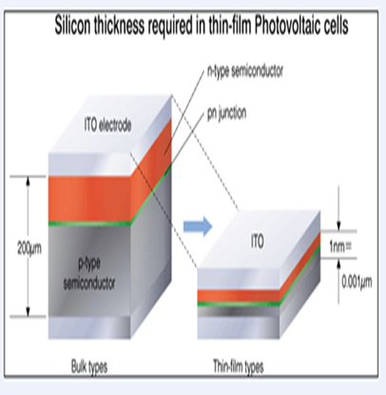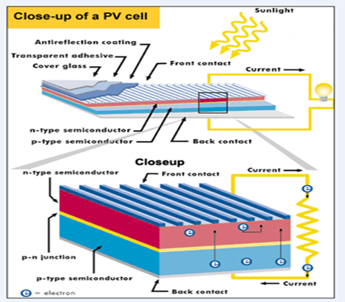

مواد گوناگونی تاکنون در ساخت سلول های خورشیدی استفاده شده اند که بازده و هزینه-های ساخت متفاوتی دارند. در واقع این سلول ها باید طوری طراحی شوند که بتوانند طول موج های نور خورشید را که به سطح زمین می رسد با بازده بالا به انرژی مفید تبدیل کنند. موادی که برای ساخت سلول های خورشیدی استفاده می شوند را می توان در سه نسل طبقه بندی نمود.

نسل اول فناوریهای فتوولتائیک :
سلولهای کریستالی:
سیلیکون یکی از فراوان ترین عناصر حال حاضر کره زمین می باشد. این عنصر یک نیمه هادی بسیار مناسب برای استفاده در سیستمهای فتوولتائیک می باشد. سلولهای کریستالی سیلیکون بسته به این که ویفرهای سیلیکونی به چه روش ساخته می شوند به 2 دسته کلی تقسیم بندی می شوند: مونو کریستال سیلیکونی و پلی کریستال سیلیکونی. دسته دیگر از سلولهای کریستالی شامل گالیم آرسناید می باشد.
نسل دوم فناوریهای فتوولتائیک:
سلولهای خورشیدی تین فیلم:
پس از بیش از 20 سال تحقیق و توسعه، سلولهای خورشیدی تین فیلم شروع به گسترش نمودند. تین فیلم ها به طور قابل ملاحظه ای در هزینه تولید الکتریسیته نسبت به ویفرهای سیلیکونی کاهش ایجاد نمودند.
سه نوع اصلی سلولهای خورشیدی تین فیلم که در حال حاضر تجاری شده اند شامل:
- سیلیکونهای آمورف (a-Si و a-Si/μc-Si)
- کادمیوم تلورید (Cd-Te)
- مس- ایندیم- سلنید (CIS) و مس – ایندیم – گالیم- دیسلنید (CIGS)
نسل سوم فناوریهای فتوولتائیک:
فناوری های این نسل در مرحله پیش از تجاری سازی به سر می برند. فنآوری های نسل سوم به دسته های زیر تقسیم می شوند:
- CPV
- سلول های خورشیدی ارگانیک
- سلول های خورشیدی حساس به رنگ
- سلول های خورشیدی پلیمری
- سلول های خورشیدی مبتنی بر کریستال های مایع
پتانسیل تابش و نقشه تابش خورشید در ایران:
انرژی خورشیدی یکی از منابع انرژیهای تجدیدپذیر و از مهمترین آنها می باشد. میزان تابش انرژی خورشیدی در نقاط مختلف جهان متغیر بوده و در کمربند خورشیدی زمین بیشترین مقدار را داراست. کشور ایران نیز در نواحی پرتابش واقع است و مطالعات نشان می دهد که استفاده از تجهیزات خورشیدی در ایران مناسب بوده و میتواند بخشی از انرژی مورد نیاز کشور را تأمین نماید.
ایران کشوری است که به گفته متخصصان این فن با وجود 300 روز آفتابی در بیش از دو سوم آن و متوسط تابش 5.5 – 4.5 کیلووات ساعت بر متر مربع در روز یکی از کشورهای با پتانسیل بالا در زمینه انرژی خورشیدی معرفی شده است. برخی از کارشناسان انرژی خورشیدی گام را فراتر نهاده و در حالتی آرمانی ادعا می‌کنند که ایران در صورت تجهیز مساحت بیابانی خود به سامانه‌های دریافت انرژی تابشی می‌تواند انرژی مورد نیاز بخش‌های گسترده‌ای از منطقه را نیز تأمین و در زمینه‌ صدور انرژی برق فعال شود.
با مطالعات انجام شده توسط DLR آلمان، در مساحتی بیش از 2000 کیلومترمربع، امکان نصب بیش از 60000 MW نیروگاه حرارتی خورشیدی وجود دارد.
اگر مساحتی معادل 100×100 کیلومترمربع زمین را به ساخت نیروگاه خورشیدی فتوولتائیک اختصاص دهیم، برق تولیدی آن معادل کل تولید برق کشور در سال 1389 خواهد بود.
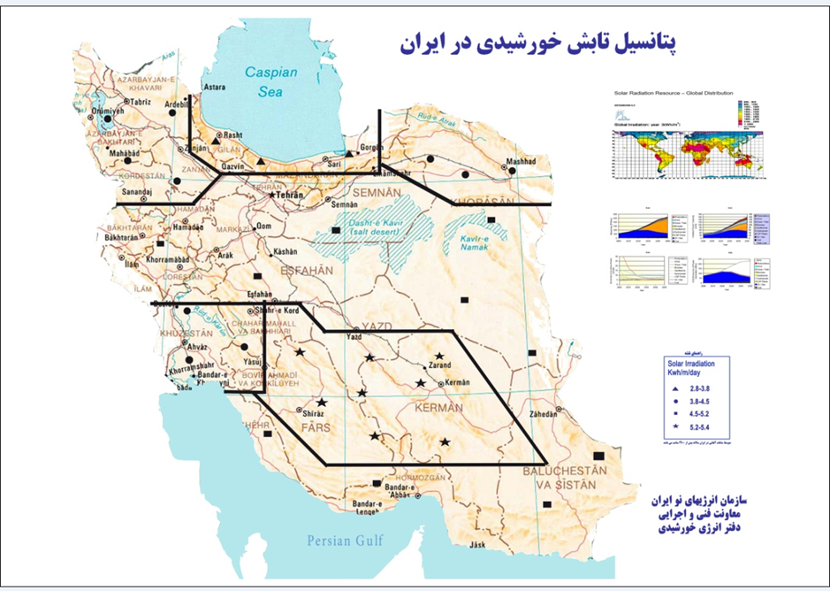

آمار جهانی انرژی خورشیدی:
حدود 30 گیگاوات از ظرفیت فتوولتائیک جدید در سراسر جهان در سال 2011 عملیاتی شده است و با افزایش 74 درصدی در کل دنیا به میزان 70 گیگاوات رسیده است. نصب و راه اندازی واقعی در طول سال 2011 نزدیک به 25 گیگاوات بوده است چراکه بعضی از ظرفیتهای متصل شده به شبکه در سال 2010 نصب شده بوده اند.
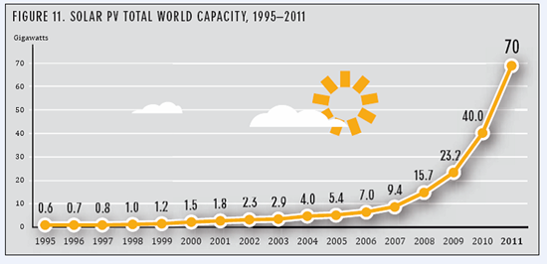
ظرفیت عملیاتی سیستمهای فتوولتائیک در آخر سال 2011 در حدود 10 برابر میزان کل نصب شده جهانی در 5 سال قبل بوده است و بدین وسیله به طور متوسط نرخ رشد سالانه 58 درصدی را در بازه زمانی 2006 تا 2011 به ارمغان آورده است. سهم بازار تین فیلم از 16% در سال 2010 به 15% در سال 2011 افت داشته است.
کشورهای پیشرو در بیشترین ظرفیت نصب شده تا انتهای سال 2011 آلمان، ایتالیا، ژاپن، اسپانیا و آمریکا بوده اند.
بار دیگر اتحادیه اروپا به خاطر وجود کشورهای آلمان و ایتالیا بازار سیستمهای فتوولتائیک را در دست خود گرفت. این دو کشور با هم 57% از ظرفیت عملیاتی جدید را در سال 2011 به خود اختصاص دادند. اتحادیه اروپا تقریبا 17 گیگاوات ظرفیت نصب شده داشته و نزدیک به 22 گیگاوات ظرفیت را متصل به شبکه نموده است. مجموع ظرفیت نصب شده سیستمهای فتوولتائیک تا انتهای سال 2011 در اتحادیه اروپا 51 گیگاوات بوده که این میزان در حدود سه چهارم از کل ظرفیت نصب شده جهانی می باشد. این میزان تقاضای برق بیش از 15 میلیون خانوار اروپائی را پاسخ گو خواهد بود.
در کشور آلمان کل ظرفیت نصب شده به میزان 24.8 گیگاوات رسیده که میزان 3.1% از برق تولیدی کشور آلمان را به خود اختصاص می دهد(در سال 2010 این میزان 1.9% بوده است).
ایتالیا رکورد جدیدی را ثبت نموده است، 9.3 گیگاوات سیستم فتوولتائیک وارد شبکه نمود که تا آخر سال به میزان 12.8 گیگاوات رسید.
از دیگر بازارهای برتر در اروپا می توان به بلژیک(نزدیک 1 گیگاوات)، انگلستان(0.9 گیگاوات)، یونان(بیشتر از 0.4 گیگاوات)، اسپانیا(نزدیک به 0.4 گیگاوات که از مقام دوم جهانی به مقام چهارمی نزول کرد)، اسلوواکی(0.3 گیگاوات) اشاره نمود.
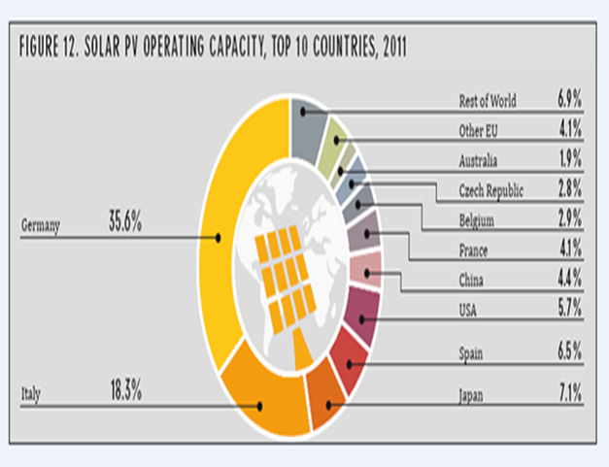
برق خورشیدی گران‌تر است یا برق حرارتی؟
مقایسه هزینه‌های پاسخگویی به ۱۰۰۰ مگاوات بار پیک روز در محل مصرف، با دو گزینه «نصب ۱۰۰۰ مگاوات سلول خورشیدی در محل مصرف» و «نصب ۱۶۰۰ مگاوات ظرفیت سیکل ترکیبی متمرکز» در جدول «یک» آمده است. قیمت هر کیلووات مولد خورشیدی به همراه هزینه‌های نصب و سایر تجهیزات مورد نیاز، ۶ میلیون تومان در نظر گرفته شده است. با این رقم، کل هزینه نصب هزار مگاوات پنل خورشیدی‌، ۶ هزار میلیارد تومان خواهد شد. لازم به یادآوری است که سلول‌های خورشیدی هزینه نگهداری تعمیرات ندارند و به علاوه برای انرژی خورشید، بهایی نیزنمی‌پردازیم. همان‌گونه که از جدول یک برمی‌آید، گزینه دیگر احداث نیروگاه سیکل ترکیبی به ظرفیت ۱۶۰۰ مگاوات به همراه شبکه انتقال و توزیع است. هزینه نصب چنین نیروگاهی به همراه شبکه مورد نیازش بیش از ۵۶۰۰ میلیارد تومان خواهد شد (هزینه نصب هر هزار مگاوات نیروگاه سیکل ترکیبی، ۲ هزار میلیارد تومان و شبکه برق آن ۱۵۰۰ میلیارد تومان لحاظ شده است) و اما هزینه سوخت! هر لیتر نفت‌ِگاز سوزانده شده در نیروگاه سیکل ترکیبی با راندمان ۴۵ درصد، می‌تواند ۶۸/۴ کیلووات ‌ساعت برق تولید کند.
اگر نیروگاه حرارتی (گزینه دوم) بخواهد به اندازه سلول‌های خورشیدی (گزینه اول) برق تولید کند، یعنی حدود ۳/۲ تراوات ساعت در سال (با احتساب تلفات ۱۵ درصدی شبکه)، باید سالانه ۵۰۰ هزار لیتر نفت‌ِگاز مصرف شود که با در نظر گرفتن نرخ تسعیر ۲۵۰۰ تومانی دلار و قیمت ۷۰ سنتی برای هر لیتر نفت‌ِگاز به قیمت فوب خلیج فارس، هزینه سوخت نیروگاه ۸۵۰ میلیارد تومان خواهد شد.
در مجموع هزینه احداث ۱۶۰۰ مگاوات نیروگاه سیکل ترکیبی و شبکه مورد نیاز و با در نظر گرفتن سالانه ۸۵۰ میلیارد تومان هزینه سوخت و بدون احتساب هزینه راهبری، بالغ بر ۶۴۵۰ میلیارد تومان خواهد شد. مقایسه دو عدد ۶۰۰۰ و ۶۴۵۰ میلیارد تومانی، حاکی از آن است که از نظر اقتصاد ملی، مولد خورشیدی در همان سال نخست، ارزان‌تر از نیروگاه حرارتی متمرکز است.

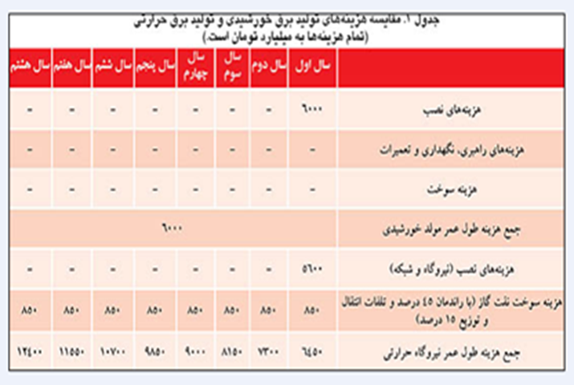
دستاوردهای جانبی برق خورشیدی در مقایسه با برق حرارتی:
موارد اشاره شده در بالا، در تصویر صفحه آخر خلاصه شده‌اند. اما مزیت نسبی انتخاب انرژی خورشیدی تنها به مقایسه دو عدد ۶۰۰۰ و ۶۴۵۰ محدود نمی‌شود. اگر اندکی موشکافانه ‌تر به موضوع نگاه کنیم، نخستین پیامد این انتخاب، عدم مصرف سوخت فسیلی و عدم انتشار گازهای گلخانه‌ای است. همان‌طور که پیش‌تر نیز گفته شد، با نصب ۱۰۰۰ مگاوات سلول خورشیدی، سالانه از مصرف ۵۰۰ میلیون لیتر نفت‌‌ِ و گاز جلوگیری می‌شود که این موضوع می‌تواند میزان انتشار گازهای گلخانه‌ای در کشور را تا بیش از ۶/۱ میلیون تن کاهش دهد. به علاوه نصب پنل یک کیلوواتی برای هر مشترک می‌تواند تا ۲۰۰۰ کیلووات ساعت مصرف برق مشترک را در سال تامین کند. با توجه به الگوی مصرف ۲۵۰۰ کیلوواتی هر مشترک خانگی در کشور، می‌توان گفت :۸۰ درصد نیاز برق مشترکان خانگی دارای پنل خورشیدی با این روش پاسخ داده می‌شود. در پایان نیز مشابه هر صنعت نوپای دیگر، با توسعه صنعت ساخت و نصب سلول‌های خورشیدی، به ازای هر ۱۰۰۰ مگاوات، ۶۰۰۰۰ شغل پایدار در این حوزه ایجاد می‌شود.
